 **TRƯỜNG ĐẠI HỌC SƯ PHẠM KỸ THUẬT TP.HỒ CHÍ MINH  
KHOA CÔNG NGHỆ THÔNG TIN**

**BỘ MÔN KỸ THUẬT DỮ LIỆU**



**NGUYỄN PHƯỚC TUÂN 19133063**

**Đề tài:**

**XÂY DỰNG DATA WAREHOUSE HỆ THỐNG TƯ VẤN SINH VIÊN**

**TIỂU LUẬN CHUYÊN NGÀNH**

GIÁO VIÊN HƯỚNG DẪN

**Ths. NGUYỄN HỮU TRUNG**

**KHÓA 2019-2023**

*TP. Hồ Chí Minh, tháng 12 năm 2022*

**KHOA CÔNG NGHỆ THÔNG TIN**

**BỘ MÔN KỸ THUẬT DỮ LIỆU**



**NGUYỄN PHƯỚC TUÂN 19133063**

**Đề tài:**

**XÂY DỰNG DATA WAREHOUSE HỆ THỐNG TƯ VẤN SINH VIÊN**

GIÁO VIÊN HƯỚNG DẪN

**Ths. NGUYỄN HỮU TRUNG**

**KHÓA 2019 – 2023**

*TP. Hồ Chí Minh, tháng 12 năm 2022*

**KHÓA 2019-2023**

**CỘNG HÒA XÃ HỘI CHỦ NGHĨA VIỆT NAM**

**Độc lập – Tự do – Hạnh phúc**

**\*\*\*\*\*\*\*\*\***

**ĐH SƯ PHẠM KỸ THUẬT TP.HCM**

**KHOA CNTT**

**\*\*\*\*\*\*\***

**PHIẾU NHẬN XÉT CỦA GIÁO VIÊN HƯỚNG DẪN**

Họ và tên Sinh viên 1: **Nguyễn Phước Tuân** MSSV 1: **19133063**

Ngành: Kỹ thuật dữ liệu

Tên đề tài: Nghiên cứu và xây dựng Data warehouse cho dịch vụ sửa chữa và bảo hành thiết bị điện tử

Họ và tên Giáo viên hướng dẫn: ThS. Nguyễn Hữu Trung

**NHẬN XÉT:**

1. Về nội dung thực hiện:

………………………………………………………………………………………………………………………………………………………………………………………………………………………………………………………………………………………………………………………

2. Ưu điểm:

………………………………………………………………………………………………………………………………………………………………………………………………………………………………………………………………………………………………………………………

3. Khuyết điểm:

………………………………………………………………………………………………………………………………………………………………………………………………………………………………………………………………………………………………………………………

4. Đề nghị cho bảo vệ hay không?

5. Đánh giá loại:

6. Điểm:

*Tp. Hồ Chí Minh, ngày … tháng … năm 2022*

Giáo viên hướng dẫn

*(Ký & ghi rõ họ tên)*

**CỘNG HÒA XÃ HỘI CHỦ NGHĨA VIỆT NAM**

**Độc lập – Tự do – Hạnh phúc**

**\*\*\*\*\*\*\*\*\***

**ĐH SƯ PHẠM KỸ THUẬT TP.HCM**

**KHOA CNTT**

**\*\*\*\*\*\*\***

**PHIẾU NHẬN XÉT CỦA GIÁO VIÊN PHẢN BIỆN**

Họ và tên Sinh viên 1: **Nguyễn Phước Tuân** MSSV 1: **19133063**

Ngành: Kỹ thuật dữ liệu

Tên đề tài: Nghiên cứu và xây dựng Data warehouse cho dịch vụ sửa chữa và bảo hành thiết bị điện tử

Họ và tên Giáo viên phản biện: ThS. Nguyễn Thành Sơn

**NHẬN XÉT:**

1. Về nội dung thực hiện:

………………………………………………………………………………………………………………………………………………………………………………………………………………………………………………………………………………………………………………………

2. Ưu điểm:

………………………………………………………………………………………………………………………………………………………………………………………………………………………………………………………………………………………………………………………

3. Khuyết điểm:

………………………………………………………………………………………………………………………………………………………………………………………………………………………………………………………………………………………………………………………

4. Đề nghị cho bảo vệ hay không?

5. Đánh giá loại:

6. Điểm:

*Tp. Hồ Chí Minh, ngày … tháng … năm 2022*

Giáo viên phản biện

*(Ký & ghi rõ họ tên)*

**Lời cảm ơn**

Lời đầu tiên nhóm xin phép được gửi lời cảm ơn chân thành và sâu sắc nhất đến với Khoa Công Nghệ Thông Tin – Trường Đại Học Sư Phạm Kỹ Thuật Thành Phố Hồ Chí Minh đã tạo điều kiện cho nhóm chúng em được học tập, phát triển nền tảng kiến thức sâu sắc và thực hiện đề tài này.

Bên cạnh đó nhóm chúng em xin gửi đến thầy Nguyễn Hữu Trung lời cảm ơn sâu sắc nhất và rất biết ơn khi thầy đã giúp đỡ và nhận lời hướng dẫn nhóm chúng em thực hiện luận văn tốt nghiệp của mình. Trải qua một quá trình dài học tập và thực hiện đề tài trong thời gian qua. Thầy đã tận tâm chỉ bảo nhiệt tình nhóm chúng em trong suốt quá trình từ lúc bắt đầu cũng như kết thúc đề tài này.

Với những kinh nghiệm chuyên môn cũng như với những kinh nghiệm thực tế của các thầy cô. Tập thể các thầy cô Khoa Công Nghệ Thông Tin và đặc biệt thầy Nguyễn Hũu Trung đã giúp cho chúng em tiếp thu thêm được nhiều kiến thức và kinh nghiệm khổng lồ về chuyên ngành và thực hiện dự án nhằm giúp rất nhiều cho công việc và học vấn trong tương lai. Đặc biệt điều này đã giúp và thôi thúc chúng em hoàn thành được đề tài. Chúng em thật sự cảm ơn và khắc ghi những kiến thức đó. Đây sẽ là hành trang vô cùng lớn của chúng em trước khi bước ra một cuộc sống mới.

Tuy nhiên, kiến thức lúc nào cũng là vô tận và với khả năng và chuyên môn còn nhiều hạn chế của mình chúng em luôn rất cố gắng hết sức và để hoàn thành một cách tốt nhất. Vì vậy việc xảy ra những thiếu sót của chúng em là điều khó tránh khỏi trong quá trình học hỏi và thực hiện luận văn. Chúng em hi vọng nhận được sự thông cảm và nhận được các góp ý tận tình và quý báu của quý thầy (cô). Thông qua đó chúng em có thể rút ra được bài học kinh nghiệm, song với đó là hoàn thiện và nâng cấp lại sản phẩm của mình tốt hơn nữa.

Sau tất cả, một lần nữa chúng em xin gửi lời cảm ơn sâu sắc nhất đến với thầy Nguyễn Hữu Trung và tập thể các quý thầy, cô Khoa Công Nghệ Thông Tin – Trường Đại Học Sư Phạm Kỹ Thuật Thành Phố Hồ Chí Minh vì tất cả những điều thầy cô đã gửi gắm và chỉ dạy chúng em. Nhóm xin kính chúc các thầy cô luôn có sức khỏe thật tốt và luôn thành công trong cuộc sống.

Em xin chân thành cảm ơn

**Trường ĐH Sư Phạm Kỹ Thuật TP.HCM**

**Khoa : Công nghệ thông tin**

**ĐỀ CƯƠNG TIỂU LUẬN CHUYÊN NGÀNH**

Họ và tên sinh viên thực hiện 1: **Nguyễn Phước Tuân** Mã số sinh viên: **19133063**

Thời gian làm luận văn: Từ ngày 14/08/2022 đến ngày 29/12/2022

Chuyên ngành: Kỹ Thuật Dữ Liệu

Tên đề tài: **Xây dựng data ware house hệ thống tư vấn sinh viên**

bị điện tử

Họ và tên Giáo viên hướng dẫn: ThS. Nguyễn Hữu Trung

**Nhiệm vụ:**

**Đề cương tiểu luận:**

**Phần MỞ ĐẦU**

* 1. Tính cấp thiết của đề tài
  2. Dữ liệu bảo hành sửa chữa thiết bị điện tử
  3. Mục tiêu của tiểu luận
  4. Phạm vi của tiểu luận
  5. Công cụ thực hiện
  6. Phương pháp xây dựng kho dữ liệu

**Phần NỘI DUNG**

**CHƯƠNG 1: TỔNG QUAN VỀ DATA WAREHOUSE**

1. Định nghĩa kho dữ liệu
2. Kiến trúc kho dữ liệu
3. Tổ chức dữ liệu logic
4. Lợi ích của kho dữ liệu
5. Xu hướng phát triển của kho dữ liệu
6. Phân tích và thiết kế kho dữ liệu

**CHƯƠNG 2: CÁC CÔNG NGHỆ SỬ DỤNG**

1. SQL Server
2. ETL
3. Power Bi

**CHƯƠNG 3: PHÂN TÍCH, THIẾT KẾ VÀ TRIỂN KHAI KHO DỮ LIỆU CHO DỊCH VỤ SỬA CHỮA VÀ BẢO HÀNH THIẾT BỊ ĐIỆN TỬ**

1. Thiết kế dữ liệu nguồn
2. Thiết kế Data warehouse
3. Thống kê dữ liệu

**Phần KẾT LUẬN**

1. Kết quả đạt được
2. Hạn chế
3. Hướng phát triển
4. Tài liệu tham khảo

**KẾ HOẠCH THỰC HIỆN**

|  |  |  |  |
| --- | --- | --- | --- |
| **STT** | **Thời gian** | **Công việc** | **Ghi chú** |
| 1 | 14/08/2022 – 14/09/2022 | Nghiên cứu đề tài và tìm hiều sâu data warehouse |  |
| 2 | 14/09/2022 – 14/10/2022 | Xây dựng data base  Xác định bảng Dim, fact |  |
| 3 | 14/10/2022 – 14/11/2022 | ETL  Tìm hiểu power BI |  |
| 4 | 14/11/2022-14/12/2022 | Xây dựng power BI  Kiểm thử hệ thống |  |
| 5 | 14/12/2022-29/12/2022 | Hoàn thành tiểu luận |  |

|  |  |
| --- | --- |
| Ý kiến giáo viên hướng dẫn  (Ký & ghi rõ họ tên) | Ngày … tháng … năm 2022  Người viết  Nguyễn Phước Tuân |

**MỤC LỤC**

PHẦN 1: MỞ ĐẦU 11

PHẦN MỞ ĐẦU 11

1. TÍNH CẤP THIẾT CỦA ĐỀ TÀI 11

2. MỤC TIÊU ĐỀ TÀI 11

3. CÔNG CỤ THỰC HIỆN 12

PHẦN 2 : NỘI DUNG 1

CHƯƠNG 1: TỔNG QUAN VỀ DATA WAREHOUSE 1

1. Định nghĩa Data warehouse 1

1.1. Data warehouse là gì? 1

1.2. Nguyên lý hình thành Data warehouse 1

1.3. Các đặc điểm chính của Data Warehouse 1

1.4. Mô hình dữ liệu đa chiều 2

1.4.1. Cây phân cấp 3

1.5. Kiến trúc kho dữ liệu 4

1.5.1. Nguồn dữ liệu 4

1.5.5. Tầng kho dữ liệu 5

1.5.6. Tầng khai thác dữ liệu 6

1.5.7. Hệ thống kho dữ liệu 6

1.6. Tổ chức dữ liệu logic 7

1.7. Lợi ích của kho dữ liệu 9

1.8. Xu hướng phát triển kho dữ liệu 9

2. Phân tích thiết kế kho dữ liệu 9

CHƯƠNG 2 : CÁC CÔNG NGHỆ SỬ DỤNG 10

1. ETL 10

1.1. Định nghĩa ETL 10

1.2. Cách thức hoạt động 10

1.3. Giai đoạn trích xuất - Extract 11

1.4. Lý do cần dùng các công cụ ETL 12

2. Power Bi 14

2.2. Các trường hợp sử dụng Power BI 14

2.3. Cách tính năng chính của Power BI 15

1.4.1. 2.3.4. Các thành phần chính của Power BI 16

CHƯƠNG 3: PHÂN TÍCH, THIẾT KẾ VÀ TRIỂN KHAI KHO DỮ LIỆU CHO HỆ THỐNG TƯ VẤN SINH VIÊN 17

**1.** **Tổng quan về tập dữ liệu** 17

***2. Mô tả cơ sở dữ liệu*** 17

**3.Mô tả cơ sở dữ liệu trong SQL Server** 17

**3.1.2 Cấu trúc Data Warehouse** 30

**3.1.2.1 Bảng Dim** 30

**3.1.2.2 Bảng Fact** 34

3.2. Thực hiện ETL truyền dữ liệu từ data source vào DW 43

3.3. thực hiện visualsizations trên Power BI 45

PHẦN 3: KẾT LUẬN 48

**1.** **Kết quả đạt được** 48

**2.** **Hạn chế** 48

**3.** **Hướng phát triển** 48

**4.** **Tài liệu tham khảo** 48

# **PHẦN 1: MỞ ĐẦU**

# **PHẦN MỞ ĐẦU**

## TÍNH CẤP THIẾT CỦA ĐỀ TÀI

Ngày nay, trong thời đại bùng nổ cách mạng thông tin, các hoạt động sản xuất kinh doanh luôn cần có sự đáp ứng nhanh nhạy, tức thời đối với các thay đổi liên tục, vì vậy các nhà quản lý buộc phải thường xuyên đưa ra nhiều quyết định đúng đắn trong cùng một lúc một cách nhanh chóng. Do đó vấn đề trợ giúp quyết định trở nên rất cần thiết. Người ta phải thu thập, tổng hợp và phân tích dữ liệu từ nhiều nguồn khác nhau một cách nhanh và hiểu quả thì mới có thể đưa ra được những quyết định nhanh chóng và phù hợp. Điều này dẫn đến việc cần phát triển những hệ thống thông minh, biết cách trích chọn và phân tích dữ liệu cho người sử dụng. Hiện nay có rất nhiều phần mềm cung cấp cho người sử dụng những khả năng truy vấn và lập báo cáo thông tin, đặc biệt là hệ CSDL quan hệ. Tuy nhiên CSDL quan hệ với cấu trúc 2 chiều (hàng và cột) không được thiết kế để cung cấp những góc nhìn đa chiều trên dữ liệu đầu vào của những bài toán phân tích phức tạp. Cách hiệu quả nhất để trợ giúp cho vấn đề này là tổ chức dữ liệu thành kho dữ liệu (data warehouse) để phục vụ cho các nhà phân tích trong việc phân tích và dự báo trong tương lai. Chính vì thế, sau một thời gian học tập và nghiên cứu, em đã chọn đề tài “ Xây dựng data ware house hệ thông tư vấn sinh viên” xây dựng data warehouse nhằm ứng dụng kiến thức và phân tích để xây dựng lên một data warehouse chứa các thông tin về sinh viên và những câu hỏi thắc mắc về sinh viên.

Mặc dù đã rất cố gắng để hoàn thành đề tài nhưng em còn hạn chế về kinh nghiệm, kiến thức nên chương trình còn nhiều sai sót cần được bổ sung. Vì vậy, em mong thầy và các bạn xem và đóng góp ý kiến cho bài tiểu luận được hoàn chỉnh hơn.

Cuối cùng em xin chân thành cảm ơn thầy Nguyễn Hữu Trung đã trực tiếp hướng dẫn và tận tình giúp đỡ em hoàn thành để tài. Em xin chân thành cảm ơn.

## MỤC TIÊU ĐỀ TÀI

- Trình bày được các khái niệm và thuật ngữ cơ bản của kho dữ liệu và phân tích được tầm quan trọng của nó.

- Khả năng phân tích, thiết kế một kho dữ liệu cho một yêu cầu cụ thể.

- Khả năng sử dụng công cụ tích hợp dữ liệu để triển khai việc tích hợp dữ liệu cho một kho dữ liệu cụ thể.

- Khả năng sử dụng phần mở rộng của SQL để trả lời các câu hỏi về phân tích kinh doanh.

- Khả năng thuyết trình và làm việc nhóm.

## CÔNG CỤ THỰC HIỆN

Các công cụ chính sử dụng trong đồ án này là

+ Microsoft SQL Server

+ Microsoft Visual Studio 2019

+ Power BI

# **PHẦN 2 : NỘI DUNG**

# **CHƯƠNG 1: TỔNG QUAN VỀ DATA WAREHOUSE**

## Định nghĩa Data warehouse

### Data warehouse là gì?

Kho dữ liệu là một hệ thống quản lý dữ liệu lớn được thiết kế và xây dựng để hỗ trợ phân tích dữ liệu. Kho dữ liệu là nơi tập trung và tổng hợp dữ liệu từ nhiều nguồn khác nhau theo thời gian như tiếp thị, dữ liệu từ các cửa hàng, ứng dụng hướng tới khách hàng,…

### Nguyên lý hình thành Data warehouse

Gồm các nguyên lí sau:

* Hướng chủ đề: đảm bảo dữ liệu được làm sạch để hữu ích cho quá trình phân tích
* Tính toàn vẹn: đảm bảo tính thống nhất định dạng dữ liệu sau khi thu thập và tổng hợp dữ liệu từ các nguồn khác nhau
* Tính bất biến: quá trình phân tích dữ liệu sẽ thay đổi theo thời gian, do đó dữ liệu phải được thống nhất theo thời gian để hạn chế tối đa sửa, xóa dữ liệu
* Giá trị lịch sử: nguồn dữ liệu được tổng hợp từ các thời điểm khác nhau của một thông tin

### Các đặc điểm chính của Data Warehouse

#### Hướng chủ đề (subject – oriented)

Hướng chủ đề trong kho dữ liệu là quá trình tổ chức và sắp xếp lại dữ liệu theo một chủ đề nhất định, loại bỏ những dữ liệu không hữu ích để phục vụ cho phân tích dữ liệu. Nhờ vậy, quá trình phân tích dữ liệu sẽ dễ dàng hơn và hiệu quả hơn.

#### Được tích hợp (integrated)

Dữ liệu trong kho dữ liệu sau khi được thu thập và tổng hợp từ nhiều nguồn khác nhau cần được thống nhất về định dạng kiểu dữ liệu. Điều này giúp cho việc phân tích dữ liệu hiệu quả.

#### Có gán nhãn thời gian (time variant)

Dữ liệu thay đổi liên tục suốt quá trình thu thập, chính vì vậy, việc gán nhãn từng mốc thời gian cho dữ liệu sẽ giúp chúng ta dễ dàng so sánh dữ liệu ở từng mốc thời gian khác nhau

#### Bất biến (non – volatile)

Dữ liệu trong kho dữ liệu phục vụ cho việc phân tích và báo cáo nên cần phải đảm bảo tính ổn định, không được sửa hoặc xóa dữ liệu.

### Mô hình dữ liệu đa chiều

Kho dữ liệu và các hệ thông OLAP được xây dựng dựa vào mô hình dữ liệu đa chiều. Mô hình này cho hiệu năng tốt trên những phép truy vấn phức tạp và giúp người dùng có thể nhìn dữ liệ theo chiều khía cạnh khác nhau. Mô hình này hiện thị dữ liệu dưới dạng không n-chiều, gọi là data cube hoặc hypercube.

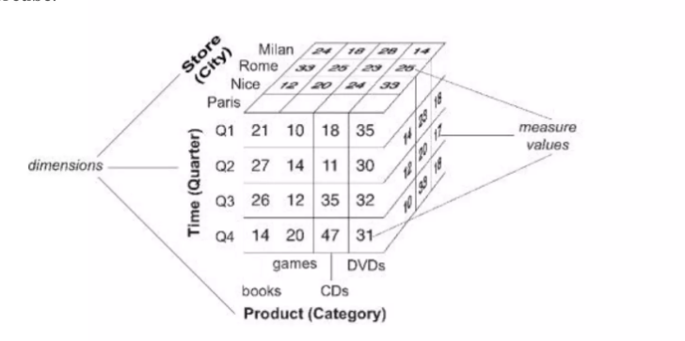

### 1.4.1. Cây phân cấp

Mức độ chi tiết của các tiêu chí thể hiện cho người dùng được gọi là mức dữ liệu (data granularity), được quyết định bằng việc kết hợp các mức dữ liệu của từng cắt lớp. Ví dụ trong hình 1.1 mức độ chi tiết là: mức thành phố với cắt lớp Thị trường, mức quý với cắt lớp Thời gian, mức loại hàng trong cắt lớp Hàng hoá.

Để đúc rút ra tri thức từ dữ liệu, người dùng cần quan sát cube dưới nhiều mức chi tiết khác nhau. Vẫn ví dụ 1.1 trên, người dùng có thể muốn biết các tiêu chí bán hàng ở mức chi tiết hơn như mức cửa hàng, hoặc mức cao hơn như mức quốc gia chẳng hạn. Tính chất cây phân cấp (hierrarchie) của OLAP cho phép thực hiện điều này bằng cách định nghĩa ra một cấu trúc hình cây các mức độ chi tiết khác nhau của một cắt lớp. Với 2 mức độ liền nhau trong một cây, mức thấp hơn gọi là mức con (child level), mức cao hơn gọi là mức cha (parent level). Hình 1.2 bên dưới ví dụ các mức của cắt lớp Thị trường, trong đó từng cửa hàng có thể được gán cho một thành phố, thành phố gán đến tỉnh, rồi đến quốc gia. Lớp trên cùng cây phân cấp là mức “Tất cả” đại diện cho toàn bộ cây phân cấp, mức này có 1 giá trị duy nhất cũng là “Tất cả” dùng để lấy tiêu chí đã được tổng hợp đến mức cao nhất đại diện cho toàn bộ cây phân cấp (trong ví dụ này là lấy tổng doanh số bán hàng của tất cả các quốc gia).

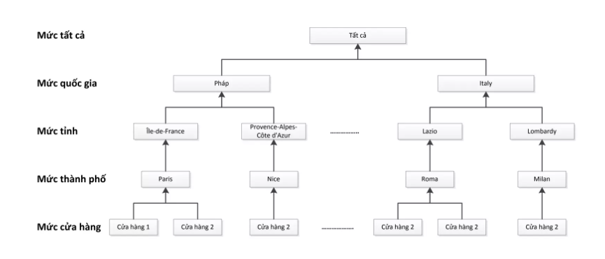

### Kiến trúc kho dữ liệu

Một hệ thống cơ sở dữ liệu gồm 3 thành phần chính sau:

Một bộ dụng cụ để thu thập dữ liệu từ hệ thống nghiệp vụ, chuẩn hóa chúng định dạng dữ liệu đa chiều, nạp vào kho dữ liệu(ETL- xử lí dữ liệu)

* Một cơ sở dữ liệu để làm kho dữ liệu để lưu trữ dữ liệu
* Một loạt các công cụ khai thác dữ liệu từ kho dữ liệu như hệ thôngs OLTP, hệ thống báo cáo tĩnh

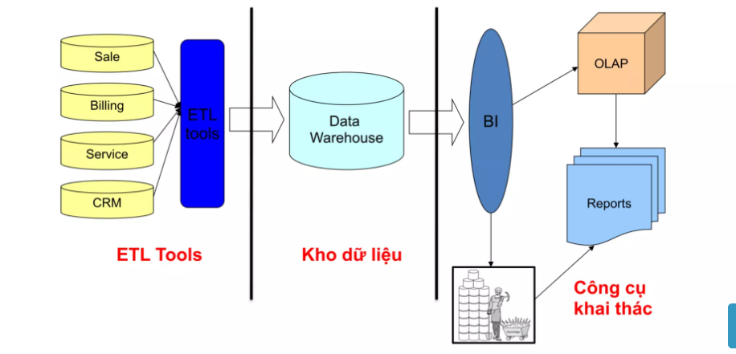

### Nguồn dữ liệu

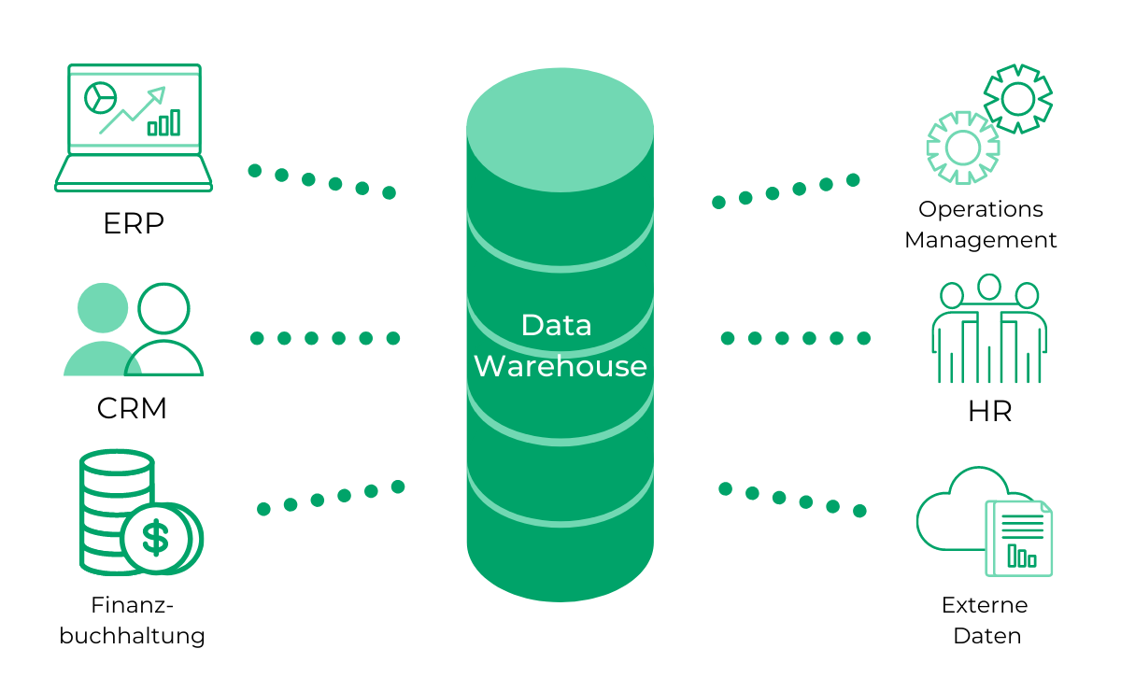

* Data warehouse là kho dữ liệu thu thập đa nguồn dữ liệu

Vd: ERP,CRM, HR, EXEL,….

1.5.5. Tầng kho dữ liệu

Tầng kho dữ liệu đứng ở trung tâm một hệ thống kho dữ liệu làm nhiệm vụ lưu trữ dữ liệu bao quanh tất cả các hoạt động nghiệp vụ, các phòng ban của doanh nghiệp. Kho dữ liệu thường bao gồm một hoặc nhiều phân khu dữ liệu (phân khu dữ liệu), với mỗi phân khu dữ liệu chính là kho dữ liệu thu nhỏ tập trung vào một nghiệp vụ nhất định nào đó của doanh nghiệp (ví dụ phân khu dữ liệu về bán hàng, phân khu dữ liệu về kho bãi, phân khu dữ liệu về nhân sự...)

Ngoài nhiệm vụ lưu trữ dữ liệu, tầng kho dữ liệu còn có một thành phần khác rất quan trọng gọi là siêu dữ liệu (metadata). Siêu dữ liệu lại được chia làm 2 nhóm là nhóm siêu dữ liệu kỹ thuật và siêu dữ liệu nghiệp vụ. Siêu dữ liệu nghiệp vụ (business metadata) mô tả ý nghĩa dữ liệu, các luật và ràng buộc tác động lên dữ liệu. Siêu dữ liệu kỹ thuật (technical metadata) mô tả cách thức tổ chức, lưu trữ và điều khiển dữ liệu trong hệ thống máy tính.

1.5.6. Tầng khai thác dữ liệu

Tầng khai thác dữ liệu chứa các công cụ cho người dùng cuối khai thác, sử dụng các dữ liệu trong kho dữ liệu. Một số công cụ chính:

Báo cáo OLAP (OLAP tool) là báo cáo động cho phép người dùng sử dụng các tính năng của OLAP (đã nói ở phần 1.3.3) để tạo báo cáo. Các truy vấn đột xuất này được gọi là truy vấn tuỳ biến (adhoc query) vì hệ thống không hề được chuẩn bị trước cho thao tác của người dùng. Báo cáo OLAP được sử dụng khi người dùng muốn thông tin cắt lớp, chuyên sâu hoặc toàn cảnh đưa ra quyết định

1.5.7. Hệ thống kho dữ liệu

Một hệ thống kho dữ liệu bao gồm nhiều module khác nhau, mỗi module lại có công dụng, có cấu trúc, thiết kế khác nhau, sử dụng các công cụ, sản phẩm khác nhau để hoàn thành công việc của nó. Đứng riêng rẽ, các module này không phải là kho dữ liệu. Module xử lý dữ liệu dữ liệu, hay kho dữ liệu cũng quan trọng, nhưng ngoài ra còn nhiều module khác trong hệ thống. Tuỳ theo vai trò, vị trí mà mỗi người có một cách định nghĩa hệ thống kho dữ liệu khác nhau, nhưng cũng như thầy bói xem voi, một hệ thống kho dữ liệu thường được đánh giá sai thành các định nghãi sau:

Kho dữ liệu là một sản phẩm: Hệ thống kho dữ liệu bao gồm nhiều module thực hiện các công việc khác nhau, như module xử lý dữ liệu dữ liệu chuyển hoá dữ liệu, module kho dữ liệu lưu trữ dữ liệu, rồi các module dành cho khai thác, từng module lại độc lập tương đối so với các module khác. Như vậy kho dữ liệu không chỉ đơn thuần là một sản phẩm, chủ quan nhất cũng phải đánh giá: nó là tập hợp nhiều sản phẩm khác nhau.

Kho dữ liệu là một ngôn ngữ lập trình: Gồm nhiều công cụ khác nhau, một hệ thống kho dữ liệu chắc chắn cũng được xây dựng dựa vào nhiều ngôn ngữ máy khác nhau, tối thiểu là xây dựng bằng đoạn mã SQL và một ngôn ngữ lập trình đại trà nào đó (Java, C++, C#). Không thể học cách lập trình ra một hệ thống kho dữ liệu được.

### Tổ chức dữ liệu logic

**Các loại lược đồ kho dữ liệu**

* Star schema (Lược đồ hình sao): Gồm 1 bảng Fact (bảng sự kiện) nằm ở trung tâm và được bao quanh bởi những bảng Dimension (bảng chiều). Dữ liệu của lược đồ hình sao không được chuẩn hoá. Các câu hỏi nhằm vào bảng Fact và được cấu trúc bởi các bảng Dimension.
* Ưu điểm: Bảng Fact, Dimension được mô tả rõ ràng, dễ hiểu. Bảng Dim là bảng dữ liệu tĩnh, và bảng Fact là dữ liệu động được nạp bằng các thao tác. Khoá của Fact được tạo bởi khoá của các bảng Dim. Nghĩa là khoá chính của các bảng Dim chính là khoá của bảng Fact.
* Nhược: Dữ liệu không được chuẩn hoá.
* Snow flake schema (Lược đồ bông tuyết): Là dạng mở rộng của lược đồ hình sao bằng các bổ sung các Dim. Bảng Fact như lược đồ hình sao, bảng Dim được chuẩn hoá. Các chiều được cấu trúc rõ ràng. Bảng Dim được chia thành chiều chính hay chiều phụ.
* Ưu điểm: Số chiều được phân cấp thể hiện dạng chuẩn của bảng Dim.
* Nhược: Cấu trúc phi dạng chuẩn của lược đồ hình sao phù hợp hơn cho việc duyệt các chiều.
* Starflake Schema (Lược đồ ánh sao): là sự kết hợp giữa lược đồ hình sao và lược đồ bông tuyết. Một số dimension được chuẩn hoá, một số khác thì không
* Fact constellation schema (Lược đồ chòm sao): Dimension trong lược đồ được tách thành các Dimension độc lập dựa trên các cấp độ của hệ thống phân cấp.

#### **Bảng sự kiện**

Bảng sự kiện điển hình có hai kiểu cột, chúng chứa đựng những sự kiện số (thường gọi là thước đo), và chứa khóa của các bảng dimension. Bảng sự kiện chứa đựng những sự kiện mức chi tiết hoặc những sự kiện mà đã được tổng hợp lại. Bảng sự kiện mà chứa sự kiện tổng hợp thường được gọi là những bảng tóm tắt. Bảng sự kiện thông thường chứa đựng những sự kiện với cùng mức của sự tổng hợp. Tuy nhiên hầu hết những sự kiện liên kết tất cả các chiều, nó có thể liên kết với 1 số chiều hoặc không liên kêt.

#### **Bảng chiều**

Các chiều là cách mô tả chủng loại mà theo đó các dữ liệu số trong khối được phân chia để phân tích. Khi xác định một chiều, chọn một hoặc nhiều cột của một trong các bảng liên kết (bảng chiều). Nếu ta chọn các cột phức tạp thì tất cả cần có quan hệ với nhau, chẳng hạn các giá trị của chúng có thể được tổ chức theo hệ thống phân cấp đơn. Để xác định hệ thống phân cấp, sắp xếp các cột từ chung nhất tới cụ thể nhất. Ví dụ: một chiều thời gian được tạo ra từ các cột năm, qúy, tháng, ngày.

Mỗi cột trong chiều góp phần vào một cấp độ cho chiều. Các cấp độ được sắp đặt theo nét riêng biệt và được tổ chức trong hệ thống cấp bậc mà nó thừa nhận các con đường hợp logic cho việc đào sâu.

#### **Bảng tổng hợp sự kiện**

Bảng tổng hợp nhằm mục đích trả lời nhanh các câu hỏi thường gặp.

### Lợi ích của kho dữ liệu

* Cải thiện quyền truy cập của người dùng cuối vào nhiều loại dữ liệu doanh nghiệp
* Tăng tính nhất quán của dữ liệu
* Tài liệu bổ sung về dữ liệu
* Có khả năng giảm chi phí điện toán và tăng năng suất
* Cung cấp một nơi để kết hợp dữ liệu liên quan từ các nguồn riêng biệt
* Tạo cơ sở hạ tầng điện toán có thể hỗ trợ những thay đổi trong hệ thống máy tính và cấu trúc kinh doanh
* Trao quyền cho người dùng cuối thực hiện các truy vấn hoặc báo cáo đặc biệt mà không ảnh hưởng đến hiệu suất của hệ thống hoạt động

### Xu hướng phát triển kho dữ liệu

* Dữ liệu phi cấu trúc
* Tìm kiếm
* Kiến trúc hướng dịch vụ
* Kho dữ liệu thời gian thực

## Phân tích thiết kế kho dữ liệu

#### **Phân tích và thiết kế kho dữ liệu theo mô hình đa chiều**

#### **Các bước trong tiến trình tích hợp dữ liệu**

* Bước 1: Trích xuất dữ liệu: thu thập dữ liệu lớn từ nhiều nguồn/ đa nền tảng
* - Bước 2: Làm sạch: tìm lỗi và sửa Database nguồn
* Bước 3: So khớp mẫu: lọc và chuyển đổi dữ liệu hay chuyển đổi sang định dạng kho dữ liệu
* Bước 4: Lưu trữ dữ liệu theo cấu trúc: sắp xếp, hợp nhất, tổng hợp dữ liệu

#### **Các công cụ truy vấn, phân tích, báo cáo dữ liệu**

* SQL Server
* Power BI
* Visual Studio
* SSIS

# **CHƯƠNG 2 : CÁC CÔNG NGHỆ SỬ DỤNG**

## 1. ETL

### 1.1. Định nghĩa ETL

Trích xuất, chuyển đổi và tải (ETL) là quá trình kết hợp dữ liệu từ nhiều nguồn thành một kho lưu trữ lớn trung tâm được gọi là kho dữ liệu. ETL sử dụng hệ thống các quy tắc kinh doanh để làm sạch và sắp xếp dữ liệu thô, sau đó chuẩn bị dữ liệu cho quá trình lưu trữ, phân tích và máy học (ML). Bạn có thể giải quyết các nhu cầu thu thập thông tin kinh doanh cụ thể thông qua phân tích dữ liệu (chẳng hạn như dự đoán kết quả từ các quyết định kinh doanh, tạo báo cáo và bảng thông tin, tăng khả năng vận hành hiệu quả, v.v.).

### 1.2. Cách thức hoạt động

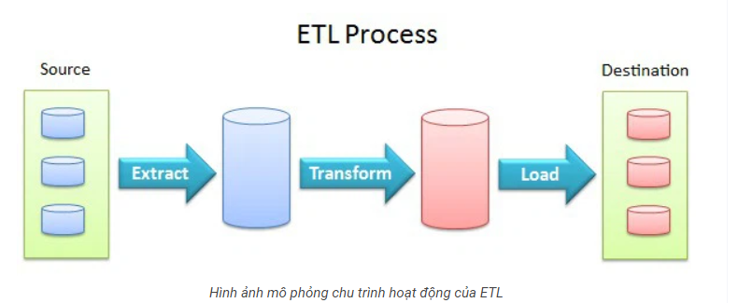

### Giai đoạn trích xuất - Extract

Đây là phần đầu tiên của quy trình ETL, liên quan đến việc trích xuất dữ liệu từ các hệ thống nguồn.

Rất ít doanh nghiệp chỉ sử dụng một loại dữ liệu hoặc hệ thống. Hầu hết doanh nghiệp quản lý dữ liệu từ nhiều nguồn khác nhau và sử dụng một số công cụ phân tích dữ liệu để tối ưu hóa quá trình quản trị. Để dữ liệu được chuyển đến một đích mới, trước tiên nó phải được trích xuất từ các nguồn.

Trong bước đầu tiên của quy trình ETL, dữ liệu có cấu trúc và không cấu trúc được nhập và hợp nhất vào một kho lưu trữ duy nhất. Dữ liệu thô có thể được trích xuất từ nhiều nguồn khác nhau, bao gồm:

* Cơ sở dữ liệu hiện có
* Ứng dụng bán hàng và tiếp thị
* Ứng dụng và thiết bị di động
* Hệ thống quản lý khách hàng CRM
* Nền tảng lưu trữ dữ liệu
* Kho dữ liệu
* Công cụ phân tích
* Mặc dù các dữ liệu này có thể xử lý thủ công, nhưng việc trích xuất dữ liệu được mã hóa bằng tay có thể tốn nhiều thời gian và dễ bị lỗi. Các công cụ ETL tự động hóa quá trình trích xuất và tạo ra một quy trình làm việc hiệu quả và đáng tin cậy hơn.

Giai đoạn chuyển đổi - Transform

* Trong giai đoạn này của quy trình ETL, các quy tắc và quy định có thể được áp dụng để đảm bảo chất lượng dữ liệu và khả năng truy cập. Quá trình chuyển đổi dữ liệu bao gồm một số quy trình phụ:
* **Data cleansing**: nhằm mục đích chỉ truyền dữ liệu "đúng" cho mục tiêu
* **Tiêu chuẩn hóa** - quy tắc định dạng được áp dụng cho tập dữ liệu.
* **Loại bỏ dữ liệu trùng lặp** - dữ liệu giống nhau được loại trừ hoặc loại bỏ.
* **Xác minh** - dữ liệu không thể sử dụng được xóa và dữ liệu dị thường được gắn cờ cảnh báo.
* **Sắp xếp** - dữ liệu được sắp xếp theo từng loại.
* **Các tác vụ khác** - mọi quy tắc bổ sung / tùy chọn có thể được áp dụng để cải thiện chất lượng dữ liệu.
* Chuyển đổi thường được coi là phần quan trọng nhất của quy trình ETL. Chuyển đổi dữ liệu cải thiện tính toàn vẹn dữ liệu và đảm bảo dữ liệu đến đích mới hoàn toàn tương thích và sẵn sàng để sử dụng.

Giai đoạn Tải - Load

* Bước cuối cùng trong quy trình ETL là tải dữ liệu mới được chuyển đổi vào một đích mới. Dữ liệu có thể được tải tất cả cùng một lúc (tải đầy đủ) hoặc theo các khoảng thời gian theo lịch trình (tải tăng dần).
* **Tải toàn bộ** - Trong quá trình tải toàn bộ ETL, dữ liệu đều đi vào các bản ghi mới, duy nhất trong kho dữ liệu. Mặc dù điều này hữu ích cho mục đích nghiên cứu, nhưng cách tải toàn bộ tạo ra các tập dữ liệu tăng theo cấp số nhân và có thể nhanh chóng trở nên khó bảo trì.
* **Tải tăng dần** - Một cách tiếp cận ít toàn diện hơn nhưng dễ quản lý hơn là tải tăng dần. Tải tăng dần so sánh dữ liệu đến với những gì đã có trước đó và chỉ tạo ra các bản ghi bổ sung nếu tìm thấy thông tin mới và duy nhất. Kiểu tải này ít gây tốn kém hơn và giúp quản lý kinh doanh thông minh.
  1. Lý do cần dùng các công cụ ETL

Các doanh nghiệp đã dựa vào quy trình ETL trong nhiều năm để có được cái nhìn tổng quát về dữ liệu thúc đẩy các quyết định kinh doanh tốt hơn.

Bằng cách cung cấp một cái nhìn tổng hợp, ETL giúp người dùng doanh nghiệp dễ dàng phân tích và báo cáo về dữ liệu liên quan đến các sáng kiến của họ.

ETL có thể cải thiện năng suất của các chuyên gia dữ liệu vì nó mã hóa và tái sử dụng các quy trình di chuyển dữ liệu mà không yêu cầu các kỹ năng kỹ thuật để viết mã hoặc tập lệnh.

Các tổ chức cần cả ETL và ELT để kết nối dữ liệu lại với nhau, đảm bảo độ chính xác cho dữ liệu để làm báo cáo

Nói tóm lại, các công cụ ETL là bước thiết yếu đầu tiên trong quy trình lưu trữ dữ liệu, nó cho phép bạn đưa ra quyết định sáng suốt hơn trong thời gian ngắn hơn.

Các loại công cụ ETL hiện nay:

* Mã hóa tay
* Công cụ xử lý hàng loạt
* Các công cụ nguồn mở
* Các công cụ dựa trên đám mây
* Công cụ thời gian thực
* Công cụ ETL nào phù hợp với tổ chức của bạn?

Mỗi loại công cụ ETL khác nhau sẽ phù hợp cho các nhu cầu khác nhau. Tùy theo nhu cầu

- Công cụ ETL xử lý hàng loạt:

Nếu xử lý dữ liệu thời gian thực không phải là ưu tiên cao, thì xử lý dữ liệu hàng loạt ETL có thể vừa nhanh và hiệu quả.

- Các công cụ mã nguồn mở:

Là một giải pháp thay thế có chi phí thấp, dành cho các gói phần mềm thương mại, ETL nguồn mở hoạt động tốt cho các tổ chức vận hành và bảo trì phần mềm, muốn tránh phần mềm độc quyền và không cần thực hiện chuyển đổi dữ liệu phức tạp.

- Các công cụ ELT dựa trên điện toán đám mây:

Nếu doanh nghiệp của bạn thích các công cụ quản lý trên điện toán đám mây thì bạn nên lựa chọn ETL điện toán đám mây. Các công cụ dựa trên điện toán đám mây có thể được lưu trữ trên đám mây dưới dạng SaaS hoặc được triển khai trực tiếp vào cơ sở hạ tầng đám mây của riêng bạn.

- Công cụ thời gian thực:

Nếu bạn cần chuyển đổi và quản lý dữ liệu lớn hoặc truyền dữ liệu theo thời gian thực, thì công cụ ETL thời gian thực là dành cho bạn. Tuy nhiên, hãy nhớ rằng không phải tất cả dữ liệu cần được xử lý trong thời gian thực.

## 2. Power Bi

#### **2.1. Power BI là gì ?**

Power bi là một dịch vụ của Microsoft cung cấp cho người dùng trực quan dữ liệu với giao diện đơn giản để tạo báo cáo và trang tổng quan.

### 2.2. Các trường hợp sử dụng Power BI

Power bi là công cụ phổ biến được dùng rộng rãi trong các trường hợp sau:

* Microsoft Power BI được dùng để tìm thông tin chi tiết trong dữ liệu của tổ chức. Power BI có thể chuyển đổi và trực quan hóa mô hình dữ liệu để tạo biểu đồ, đồ thị nhằm cung cấp hình ảnh trực quan và sự tương quan của dữ liệu.
* Power BI cung cấp bảng điều khiển chung cho quản trị viên về tổng quá trinh hoạt động.

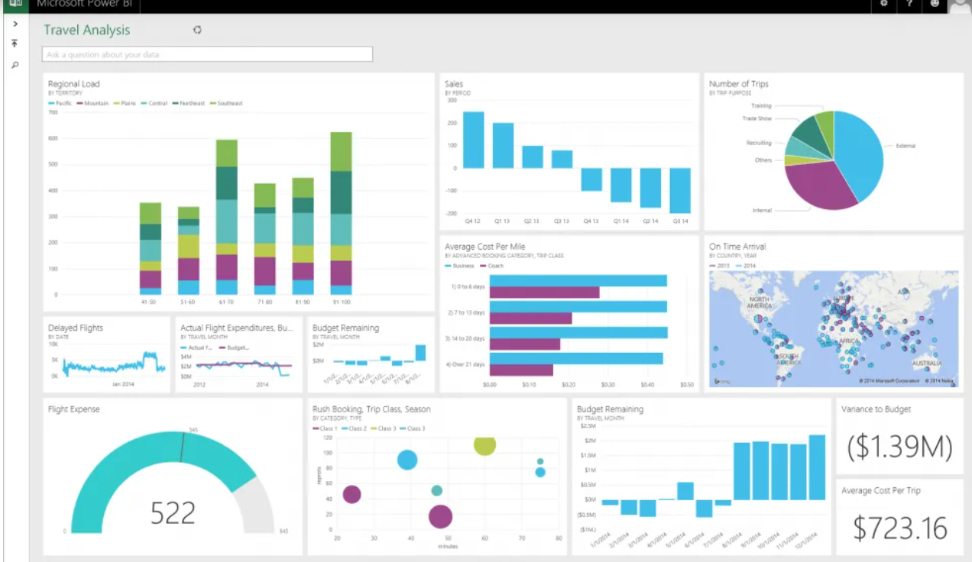

### 2.3. Cách tính năng chính của Power BI

Microsoft liên tục thêm tính năng phân tích dữ liệu vào Power BI từ khi phát hành cho đến nay. Một số tính năng quan trọng nhất bao gồm:

* **Trí tuệ nhân tạo (AI)**. Nhận dạng hình ảnh và phân tích văn bản trong Power BI, tạo mô hình học máy (machine learning). Tận dụng khả năng học máy tự động và tích hợp với Azure Machine Learning.
* **Hỗ trợ triển khai hybrid**. Tích hợp khả năng kết nối nhiều ừng dụng, cho phép lấy nhiều loại nguồn dữ liệu khác nhau. Từ các ứng dụng của Microsoft, hay Salesforce đến các nhà cung cấp khác.
* Thông tin chi tiết nhanh (quick insights). Giúp tạo tập hợp con dữ liệu và tự động áp dụng phân tích cho thông tin đó.
* **Hỗ trợ mô hình dữ liệu chung**. Cho phép sử dụng tập hợp các lược đồ dữ liệu được chuẩn hóa và mở rộng.(thực thể, thuộc tính và mối quan hệ).
* **Tích hợp Cortana**. Phổ biến trên ứng dụng dành cho thiết bị di động. Người dùng truy vấn dữ liệu bằng văn nói (Tiếng Anh). Cortana – trợ lý ảo của Microsoft sẽ trả lại các kết quả cho câu hỏi vừa được nhập.
* **Tùy chỉnh**. Thay đổi giao diện của các công cụ báo cáo và trực quan hóa mặc định. Thêm các công cụ mới vào diện.
* **API để tích hợp**. Dành cho developer xử lý code và các API để nhúng bảng điều khiển Power BI với phần mềm khác.
* **Tự làm sạch làm dữ liệu**. Sử dụng Power Query, nhập, chuyển đổi, tích hợp và làm phong phú dữ liệu lớn (big data). Dữ liệu đã nhập để làm báo cáo và dashboard.
* **Chế độ xem modeling**. Chia các mô hình dữ liệu phức tạp theo lĩnh vực chủ đề thành các sơ đồ riêng biệt. Chọn nhiều đối tượng và đặt các thuộc tính chung, xem và sửa đổi các thuộc tính. Đặt các thư mục hiển thị để sử dụng các mô hình dữ liệu phức tạp dễ dàng.

### 2.3.4. Các thành phần chính của Power BI

**Power BI** gồm các ứng dụng sử dụng trên máy tính để bàn (desktop), hay trên thiết bị di động. Cài đặt **Power BI Desktop** lên thiết bị máy tính (đây là phiên bản On-premise). Đăng ký **Power BI**Service, dịch vụ dựa trên đám mây và tải **Power BI Mobile** chạy trên thiết bị di động.

Các ứng dụng khác tích hợp Power BI nhằm cho phép người dùng tạo và chia sẻ thông tin bao

* **1.** **Power Query:** một công cụ chuyển đổi và tổ hợp dữ liệu.
* **2. Power Pivot:** một công cụ lập mô hình dữ liệu dạng bảng bộ nhớ.
* **3**. **Power View:** một công cụ trực quan hóa dữ liệu.
* **4. Power Map:** công cụ trực quan hóa dữ liệu không gian hình học 3D.
* **5. Power Q&A:** công cụ trả lời các câu hỏi.

Ngoài ra, có hàng chục nguồn dữ liệu kết nối với Power BI, từ các tệp (Excel, PDF, Thư mục SharePoint, XML), cơ sở dữ liệu (Cơ sở dữ liệu SQL Server, Cơ sở dữ liệu Oracle, Cơ sở dữ liệu IBM, Amazon Redshift, Google BigQuery), v.v. , khả năng kết nối dữ liệu Azure và nhiều dịch vụ trực tuyến (Dynamics 365, Báo cáo Salesforce, Google Analytics, Adobe Analytics, Facebook và các dịch vụ khác).

# **CHƯƠNG 3: PHÂN TÍCH, THIẾT KẾ VÀ TRIỂN KHAI KHO DỮ LIỆU CHO HỆ THỐNG TƯ VẤN SINH VIÊN**

## **Tổng quan về tập dữ liệu**

## ***2. Mô tả cơ sở dữ liệu***

- Dữ liệu được thu thập từ các câu hỏi, thắc mắc của sinh sinh trường đại học.

- CSDL gồm 16 bảng gồm các thông tin sinh viên, giảng viên, thông tin câu hỏi, câu trả lời thuộc khoa nào vào thời gian nào….

- Mục đích của CSDL là thu thập các thông tin câu hỏi về thắc mắc học tập và những vướng mắc trong quá trình theo học tại trường.

## **3.Mô tả cơ sở dữ liệu trong SQL Server**

- Mô hình diagram

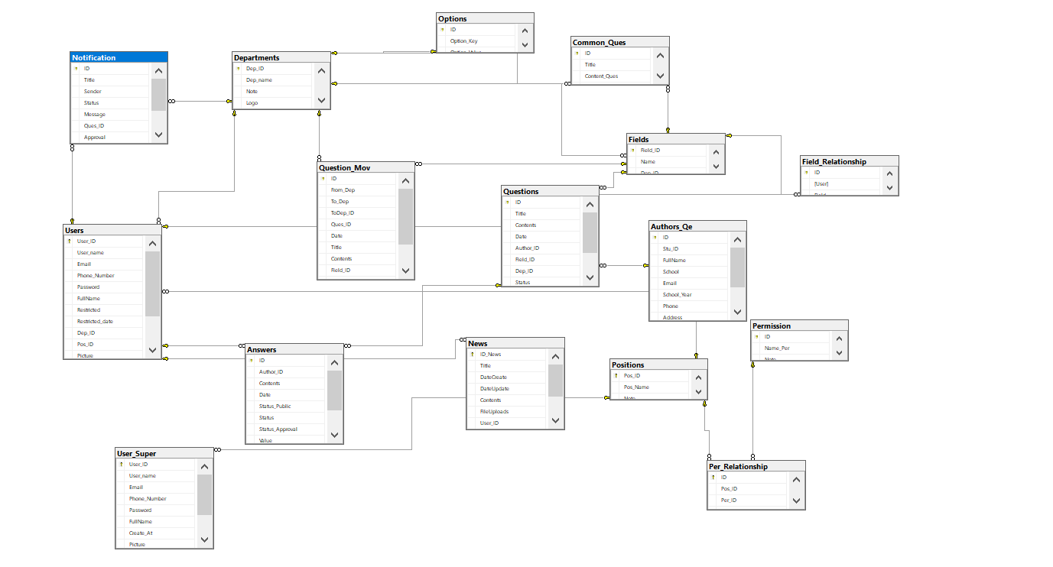

- BẢNG ANSWER

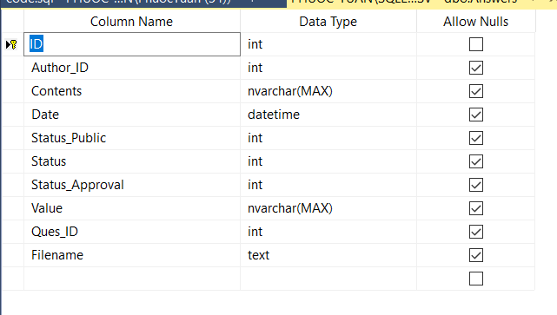

DATA:

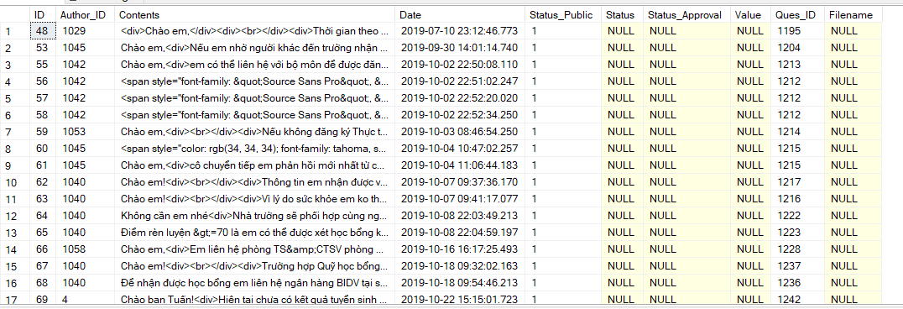

MỤC ĐÍCH SỬ DỤNG BẢNG ANSWER:

* Thu thập các câu hỏi, mã sinh viên hỏi và ngày tháng năm để thực hiện giải đáp

BẢNG USER

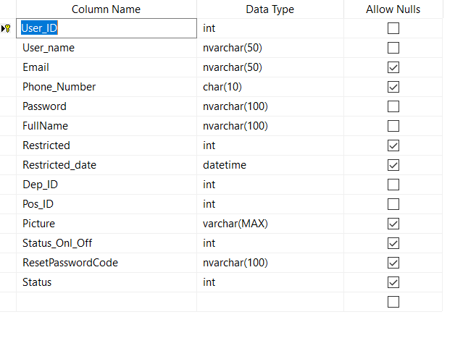

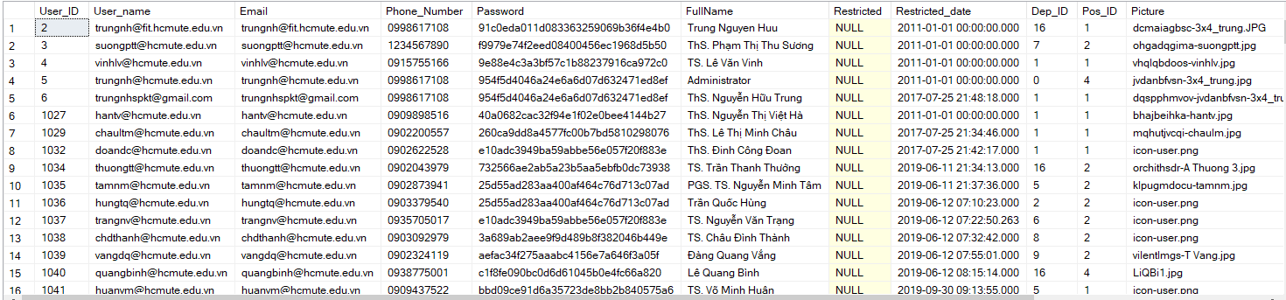

BẢNG AUTHOR_QE

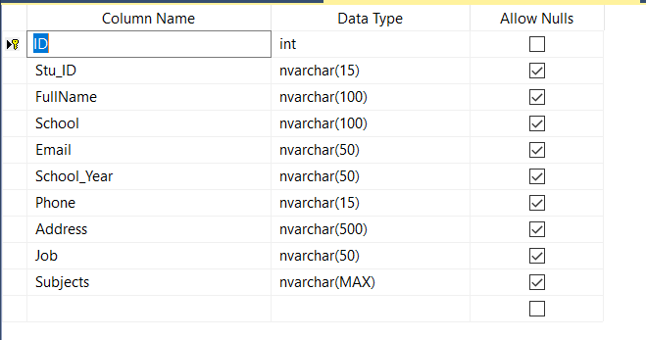

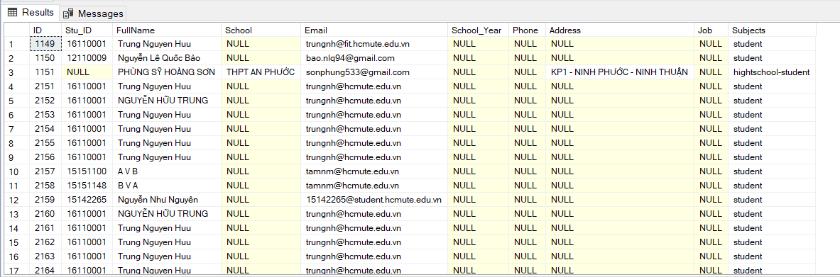

TABLE COMMON_QUES

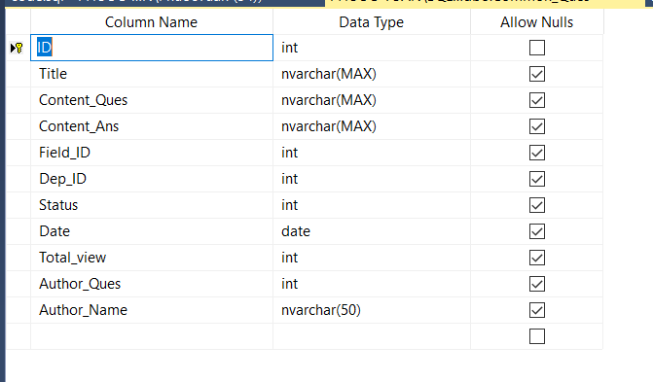

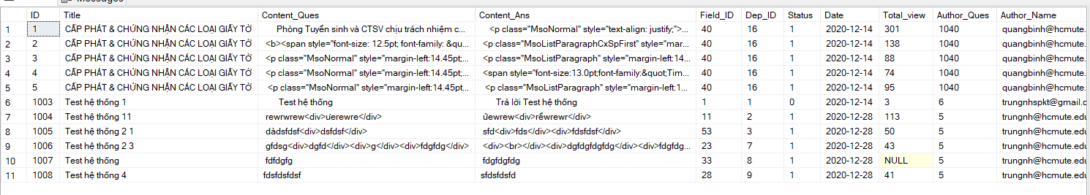

TABLE DEPAIRTMENT

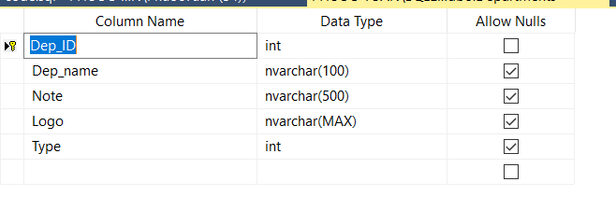

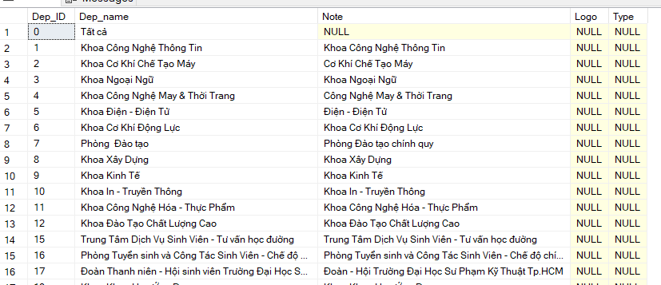

TABLE FIELD_RELATIONSHIP

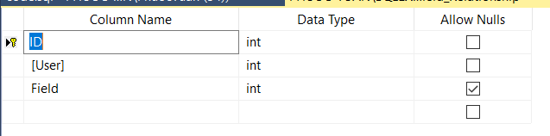

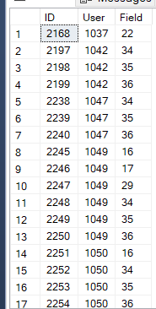

TABLE FIELDS

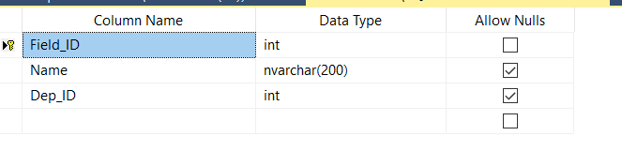

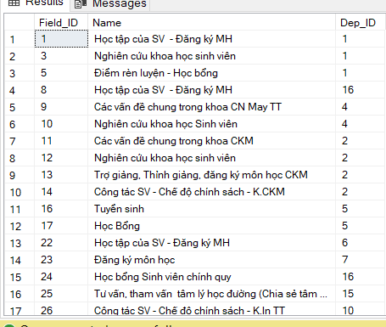

TABLE POSITIONS

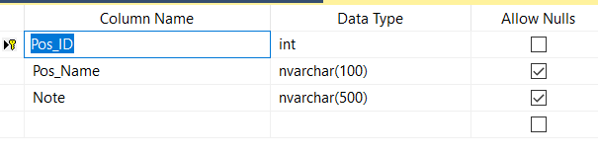

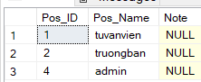

TABLE QUESTION_MOV

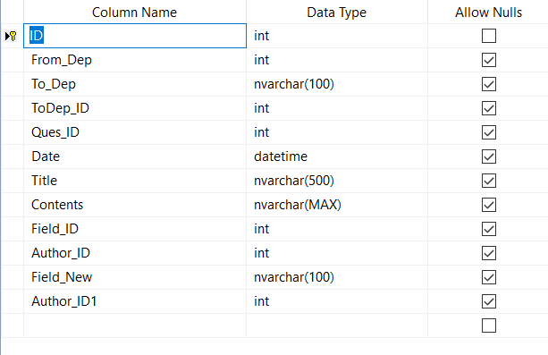

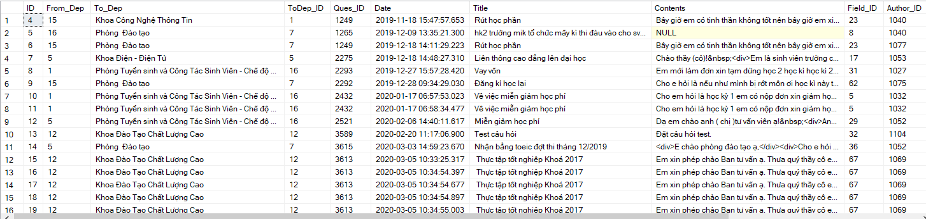

TABLE QUESITONS

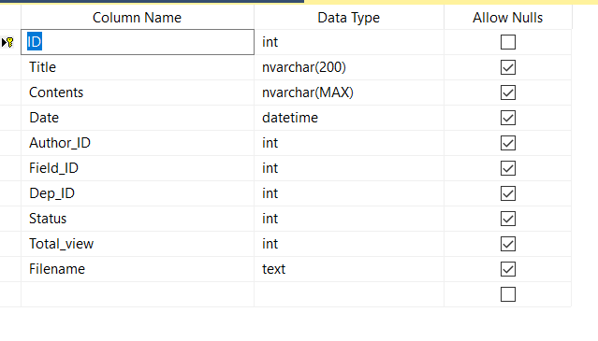

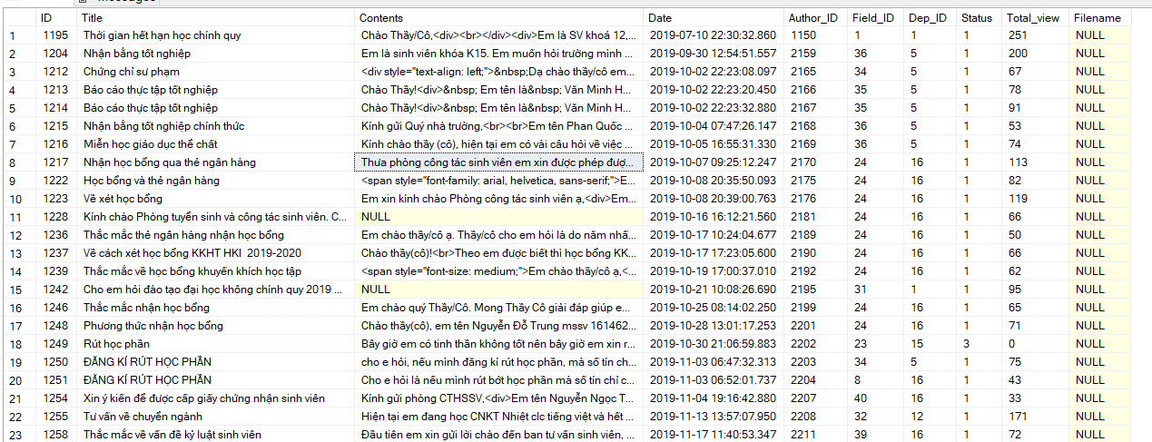

TABLE USER

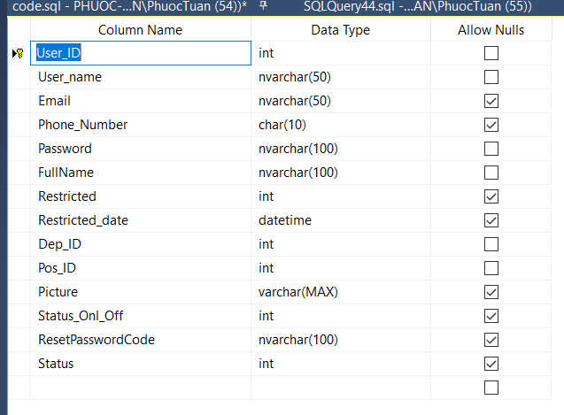

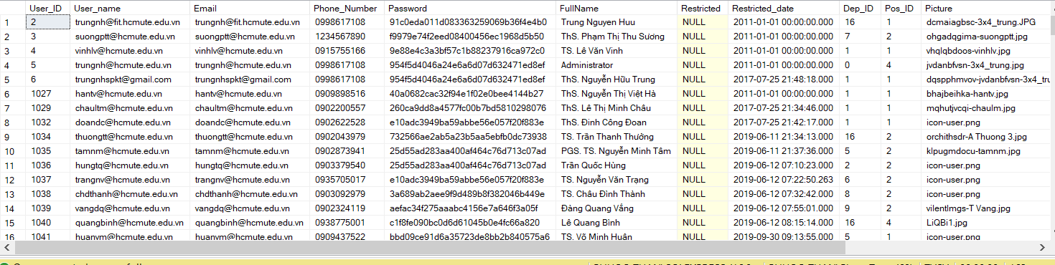

### **3.1.2 Cấu trúc Data Warehouse**

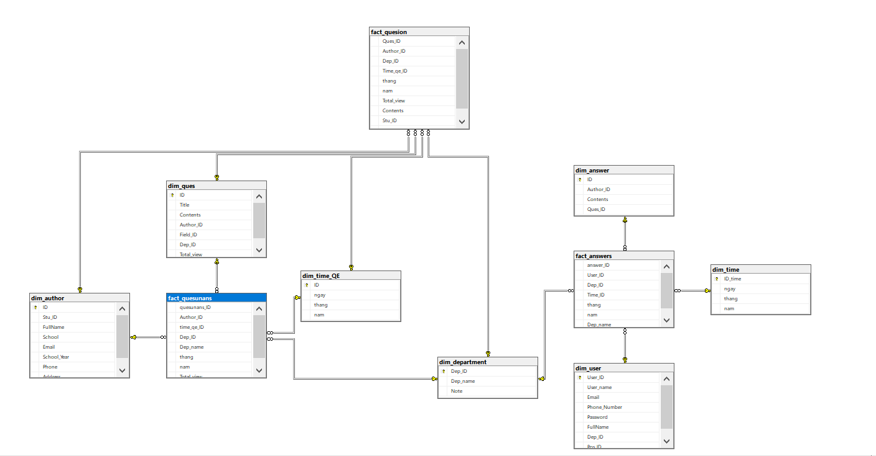

### **3.1.2.1 Bảng Dim**

TABLE DIM_ANSWERS

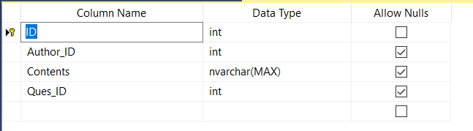

TABLE DIM_AUTHOR

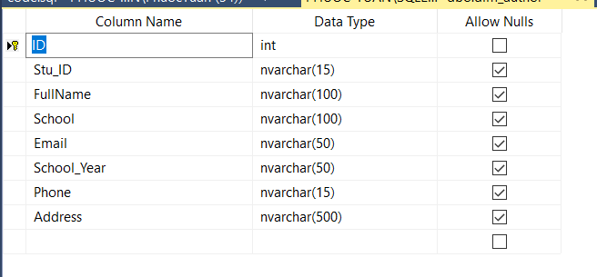

TABLE DIM_DEPARTMENT

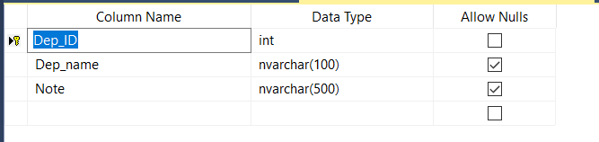

TABLE DIM_FIELD

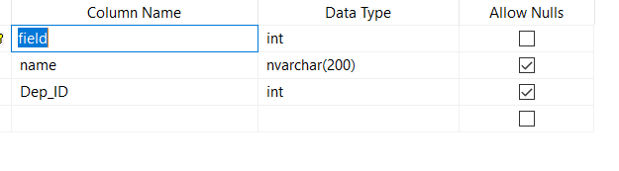

TABLE DIM_QUES

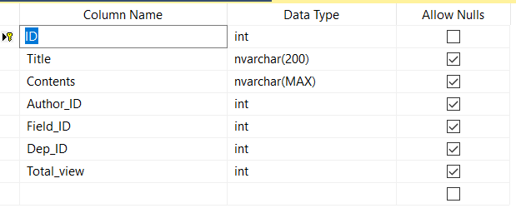

TABLE DIM_TIME

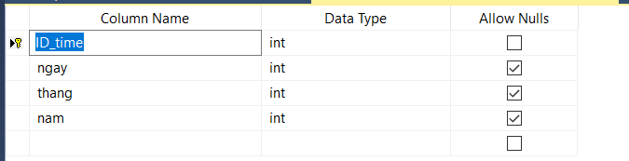

TABLE DIM_TIME_QE

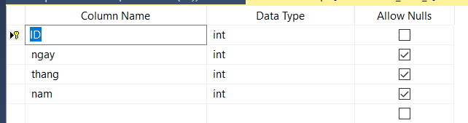

TABLE DIM_USER

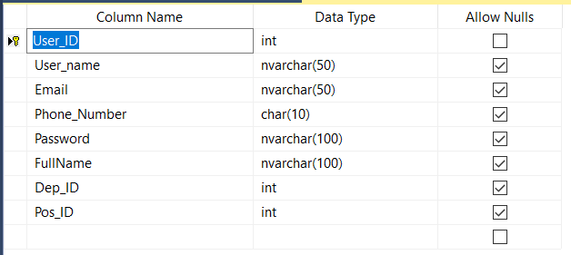

### **3.1.2.2 Bảng Fact**

TABLE FACT_ANSWERS

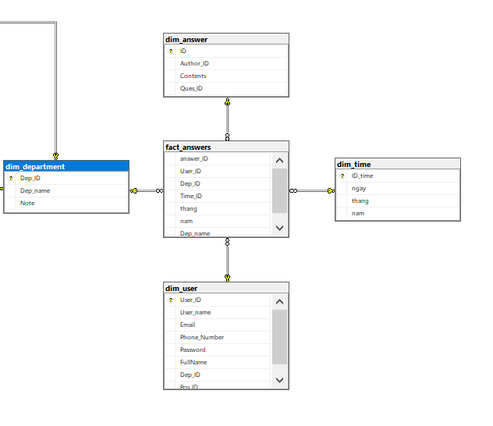

CODE:

/*tao bang answer*/

create table fact_answers(

answer_ID int,

User_ID int,

Dep_ID int,

Time_ID int,

thang int,

nam int,

Dep_name nvarchar(100),

)

/*khoa ngoai fact ans*/

alter table fact_answers add constraint fk_ans foreign key (answer_ID) references dim_answer(ID)

alter table fact_answers add constraint fk_ans1 foreign key (User_ID) references dim_user([User_ID])

alter table fact_answers add constraint fk_ans2 foreign key (Dep_ID) references [dbo].[dim_department]([Dep_ID])

alter table fact_answers add constraint fk_ans3 foreign key (Time_ID) references [dbo].[dim_time]([ID_time])

/*inser answer*/

insert into fact_answers(answer_ID,User_ID,Dep_ID,Time_ID,thang,nam,Dep_name)

select ans.ID,u.User_ID,dep.Dep_ID,t.ID_time,t.thang,t.nam,dep.Dep_name

from dim_answer ans join dim_time t on ans.ID=t.ID_time

join dim_user u on ans.Author_ID=u.User_ID

join dim_department dep on u.Dep_ID=dep.Dep_ID

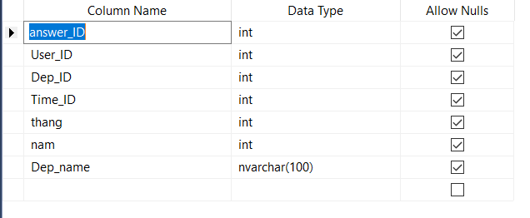

MỤC ĐÍCH BẢNG FACT_ANSWERS: tổng hợp các câu hỏi theo tháng năm từ đó có thể phân tích được số lượng câu hỏi được hỏi nhiều ở tháng nào và vấn đề được hỏi nhiều nhất ở khoa nào từ đó đưa ra được giải pháp cho sinh viên.

TABLE FACT_QUESTION

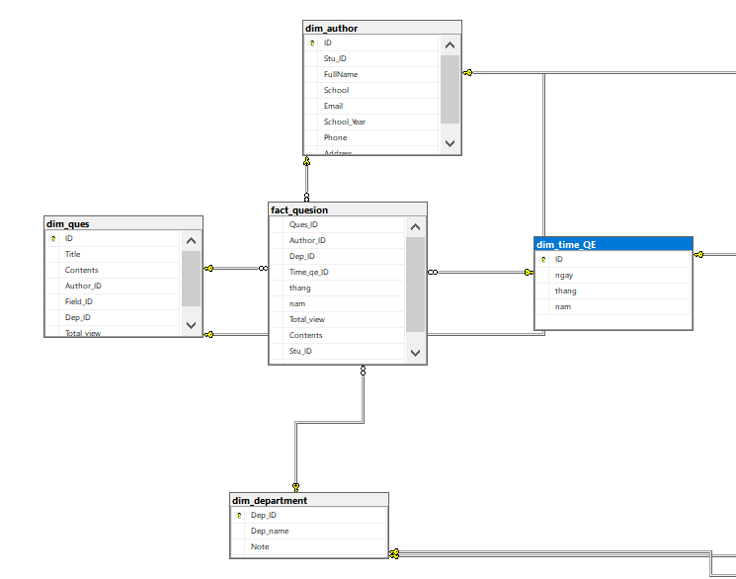

CODE:

create table fact_quesion(

Ques_ID int,

Author_ID int,

Dep_ID int,

Time_qe_ID int,

thang int,

nam int,

Total_view int,

Contents nvarchar(max),

Stu_ID nvarchar(15),

Dep_name nvarchar(100),

)

go

/*khoa ngoai bang fact_ques*/

alter table fact_quesion add constraint fk_fact_ques foreign key(Ques_ID) references [dbo].[dim_ques]([ID])

alter table fact_quesion add constraint fk_fact_author foreign key(Author_ID) references [dbo].[dim_author]([ID])

alter table fact_quesion add constraint fk_fact_dep foreign key(Dep_ID) references [dbo].[dim_department]([Dep_ID])

alter table fact_quesion add constraint fk_fact_time foreign key(Time_qe_ID) references [dbo].[dim_time_QE]([ID])

/*insert du lieu fact_ques*/

insert into fact_quesion(Ques_ID,Author_ID,Dep_ID,Time_qe_ID,thang,nam,Total_view, Contents,Stu_ID,Dep_name)

select qe.ID,au.ID,dep.Dep_ID,tqe.ID,tqe.thang,tqe.nam,qe.Total_view,qe.Contents,au.Stu_ID,dep.Dep_name

from dim_ques qe join dim_author au on qe.Author_ID=au.ID

join dim_time_QE tqe on qe.ID=tqe.ID

join dim_department dep on qe.Dep_ID=dep.Dep_ID

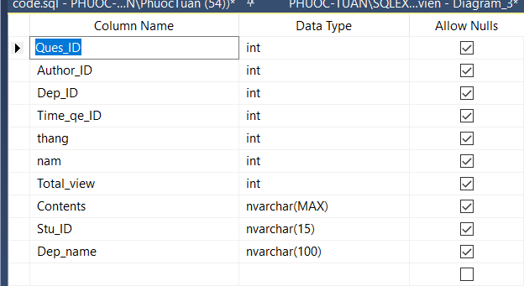

MỤC ĐÍCH FACT_QUESION: thống kê số lượng câu hỏi của từng khoa và xảy ra nhiều ở thời gian nào từ đó đưa ra giải pháp cho sinh viên.

TABLE FACT_QUESUNANS

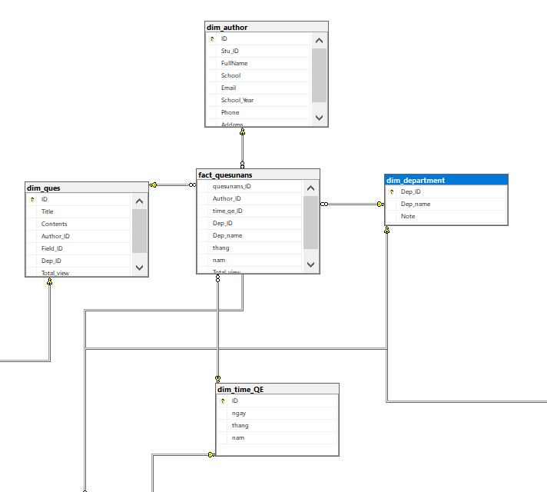

CODE:

/*ques unans*/

/*create*/

create table fact_quesunans(

quesunans_ID int,

Author_ID int,

time_qe_ID int,

Dep_ID int,

Dep_name nvarchar(100),

thang int,

nam int,

Total_view int,

)

go

alter table fact_quesunans add constraint fk_fact_quess foreign key(quesunans_ID) references [dbo].[dim_ques]([ID])

alter table fact_quesunans add constraint fk_fact_authors foreign key(Author_ID) references [dbo].[dim_author]([ID])

alter table fact_quesunans add constraint fk_fact_deps foreign key(Dep_ID) references [dbo].[dim_department]([Dep_ID])

alter table fact_quesunans add constraint fk_fact_times foreign key(Time_qe_ID) references [dbo].[dim_time_QE]([ID])

insert into fact_quesunans(quesunans_ID,Author_ID,time_qe_ID,Dep_ID,Dep_name,thang,nam,Total_view)

select qe.ID, au.ID,tqe.ID,dep.Dep_ID,dep.Dep_name,tqe.thang,tqe.nam,qe.Total_view

from dim_ques qe join dim_author au on qe.Author_ID=au.ID

join dim_time_QE tqe on qe.ID=tqe.ID

join dim_department dep on qe.Dep_ID=dep.Dep_ID

left join dim_answer ans on qe.ID=ans.Ques_ID

where ans.Ques_ID is null

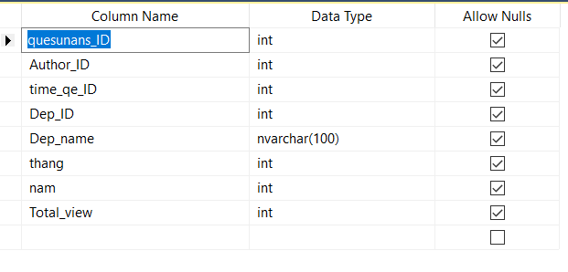

MỤC ĐÍCH CỦA FACT_UNQUESANS: lọc và tổng hợp các câu hỏi chưa giải đáp, tìm nguyên nhân và đề ra giải pháp

## 3.2. Thực hiện ETL truyền dữ liệu từ data source vào DW

* Bước 1 : tạo data flow task

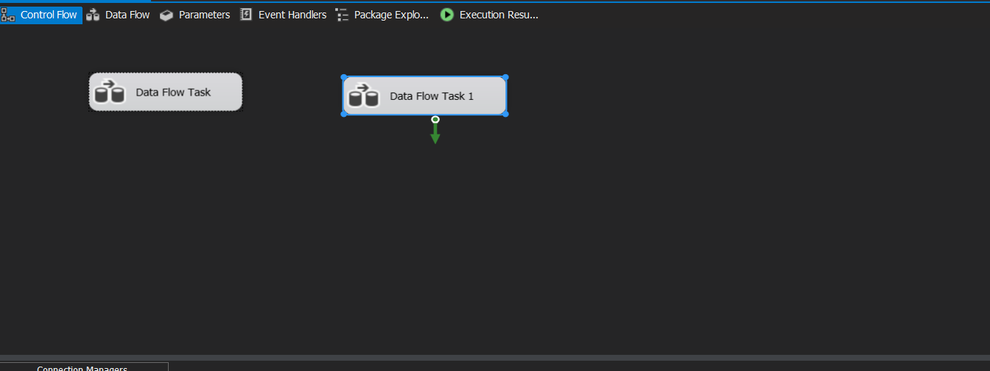

* Bước 2: thực hiện ETL đổ dữ liệu từ data source qua DW

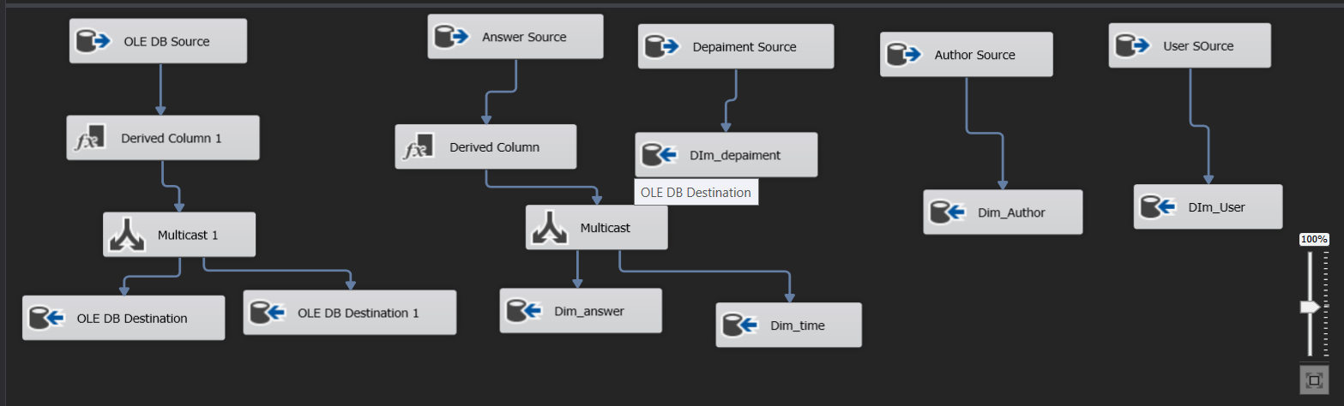

* Bước 3: Kiểm tra dữ liệu về hoàn tất chưa

Vd: table dim_answer

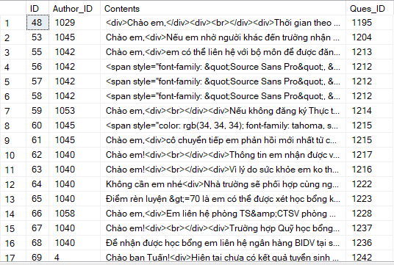

* Successfullys

3.3. thực hiện visualsizations trên Power BI

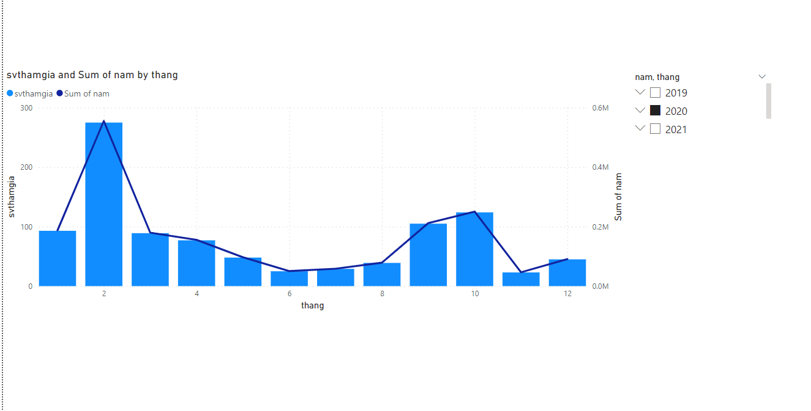

* Số lượng sinh viên tham gia qua từng tháng, năm.

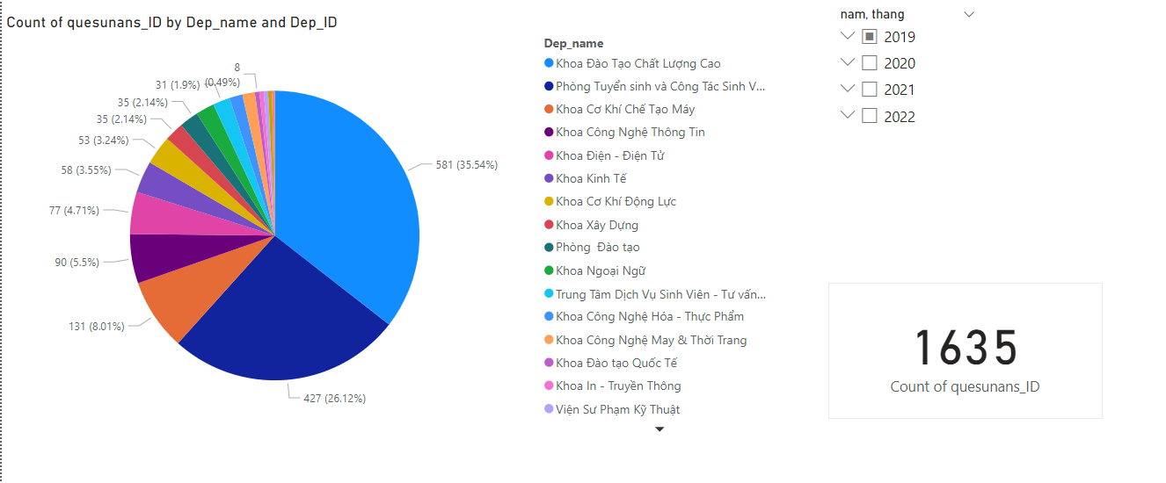

* Số lượng câu hỏi chưa được phản hồi biểu thị qua từng khoa, tháng, năm.
* Qua đó, ta thấy được khoa có số câu hỏi tồn đọng nhiều nhất và tìm ra nguyên nhân.

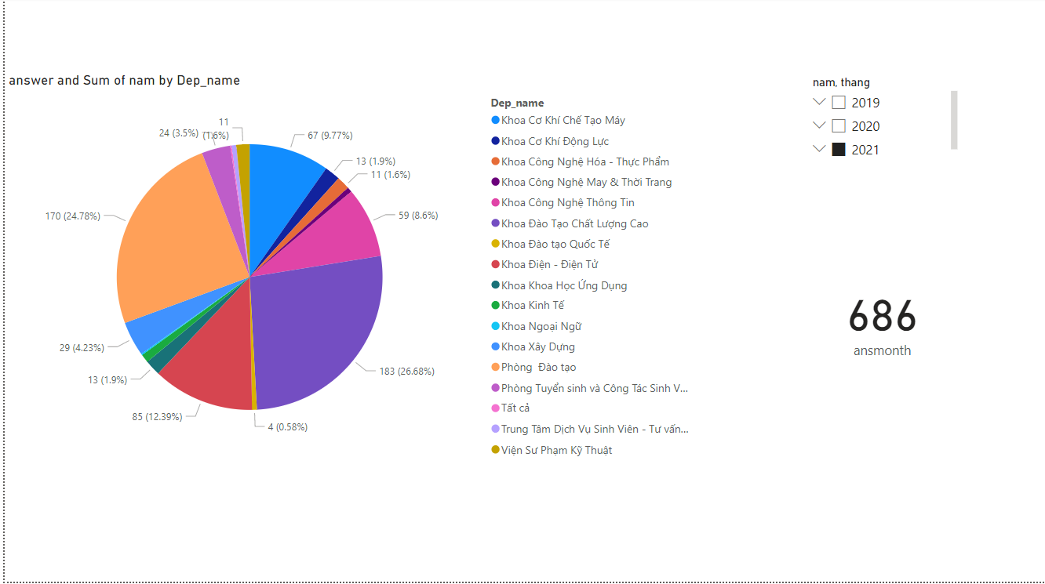

* Số lượng câu trả lười được phản hồi qua từng tháng ,năm biểu thị theo khoa.

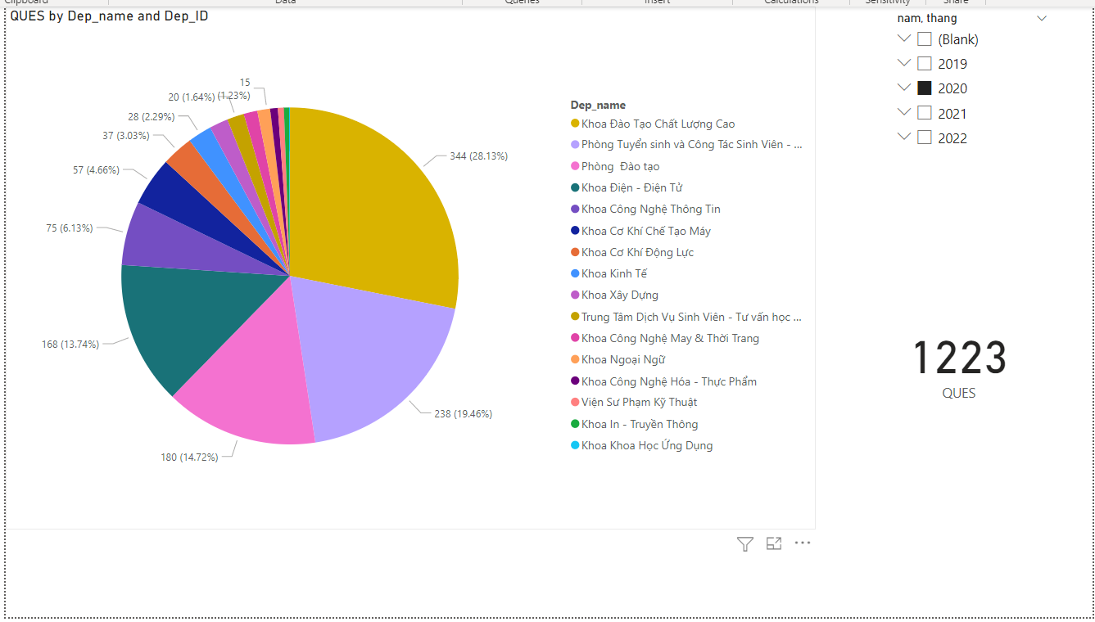

* Tổng số lượng câu hỏi được đưa lên
* Tìm ra được khoa nào đang có sự ảnh hưởng lớn đến sinh viên từ đó nghiên cứu câu hỏi và đưa ra hướng giải pháp.

-

# **PHẦN 3: KẾT LUẬN**

## **Kết quả đạt được**

* Ứng dụng được kiến thức đã học
* Nhận thấy được vấn đề trong các câu hỏi
* Tìm hiểu được thêm công nghệ mới: Power BI

## **Hạn chế**

* Vì kiến thức của em còn hạn chế nên kết quả chưa được hoàn hảo, thiếu sót. Em sẽ bổ sung và phát triển thêm về đề tài của mình.

## **Hướng phát triển**

* Nghiên cứu thêm và phân tích sâu hơn về sinh viên: nơi ở, trường học, lý do tại sao đặt câu hỏi.

## **Tài liệu tham khảo**

<https://vinsep.com/kien-thuc/microsoft-kien-thuc/power-platform/power-bi-la-gi/>

Knight’s Microsoft® SQL Server® 2012

Integration Services 24-Hour Trainer

<https://tailieu.vn/docview/tailieu/2011/20111113/camlaichanh/pages_from_data_warehouse_3_0957.pdf>

<https://text.123docz.net/document/2596907-xay-dung-kho-du-lieu-data-warehousing.htm>

<https://topdev.vn/blog/data-warehouse-la-gi-tong-quan-ve-kho-du-lieu/>

<https://bizflycloud.vn/tin-tuc/database-va-data-warehouse-su-khac-biet-la-gi-20220516163853936.htm>

<https://inda.vn/kien-truc-dwh-data-warehouse-architecture/>

https://www.guru99.com/data-warehousing-tutorial.html